LAPORAN PRAKTIKUM ALGORITMA
DAN PEMROGRAMAN 1

MODUL 2
I/O, TIPE DATA & VARIABEL


Disusun oleh:
Abdillahtama Rifdy Gumilang
109082500054
S1IF-13-07

Asisten Praktikum
Adithana dharma putra
Apri pandu wicaksono

PROGRAM STUDI S1 INFORMATIKA
FAKULTAS INFORMATIKA
TELKOM UNIVERSITY PURWOKERTO
2025
LATIHAN KELAS – GUIDED
- Guided 1
Source Code
//SALIN KODE KESINI
ATURAN:
PENULISAN SEESUAI MODUL 1
GUNAKAN FONT Courier New ukuran 11pt dengan spasi baris dan paragraf 1,5

Screenshoot program
//tambahkan tangkapan layar dari program (boleh lebih dari 1 jika diperlukan)
CONTOH TANGKAPAN LAYAR:
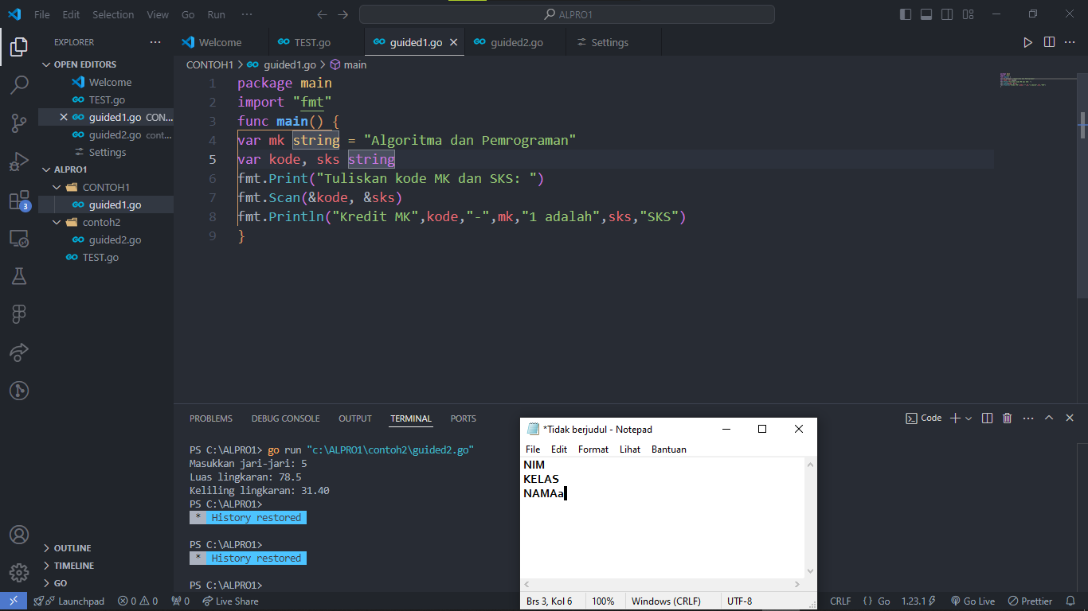

Deskripsi program
Jelaskan kode yang ada di source code, semakin detal semakin baik nilainya

- Guided 2
Source Code
//silahkan hapus atau tambahkan kotak source codde sebanyak yang diperlukan
Screenshoot program
Deskripsi program
- Guided 3
Source Code

Screenshoot program

Deskripsi program
TUGAS
- Tugas 1
Source code
package main
import "fmt"
func main() {
var (
satu, dua, tiga string
temp string
)
fmt.Print("Masukan input string: ")
fmt.Scanln(&satu)
fmt.Print("Masukan input string: ")
fmt.Scanln(&dua)
fmt.Print("Masukan input string: ")
fmt.Scanln(&tiga)
fmt.Println("Output awal = " + satu + " " + dua + " " + tiga)
temp = satu
satu = dua
dua = tiga
tiga = temp
fmt.Println("Output akhir = " + satu + " " + dua + " " + tiga)
}

Screenshoot program
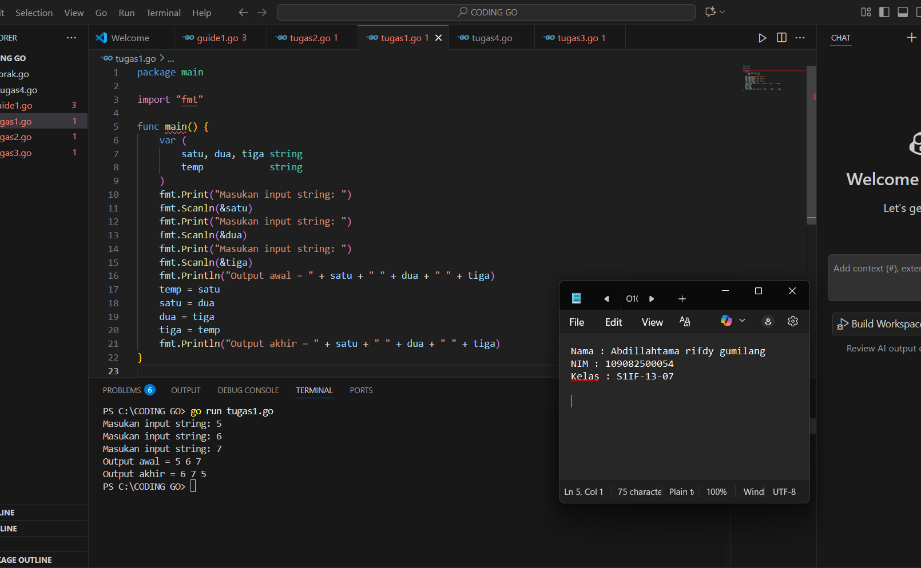
Deskripsi program
Deskripsi program tersebut adalah berfungsi untuk menerima tiga input string lalu melakukan pertukaran posisi dan menampilkan hasil setelah pertukaran variabel tersebut, program meminta memasukkan 3 string lalu mencetak string yang di masukkan dalam urutan asli nya jadi program melakukan pertukaran string menggeser input secara melingkar

- Tugas 2

Source code
package main

import "fmt"

func main() {
var nama, nim, kelas string
fmt.Printf("masukkan nama Tuan : ")
fmt.Scanln(&nama)
fmt.Printf("masukkan nimmu Tuan: ")
fmt.Scanln(&nim)
fmt.Printf("masukkan kelasmu tuan : ")
fmt.Scanln(&kelas)
fmt.Printf("Perkenalkan nama Baginda %s, salah satu mahasiswa prodi INFORMATIKA dari kelas %s dengan NIM %s\n", nama, kelas, nim)
}

Screenshoot program
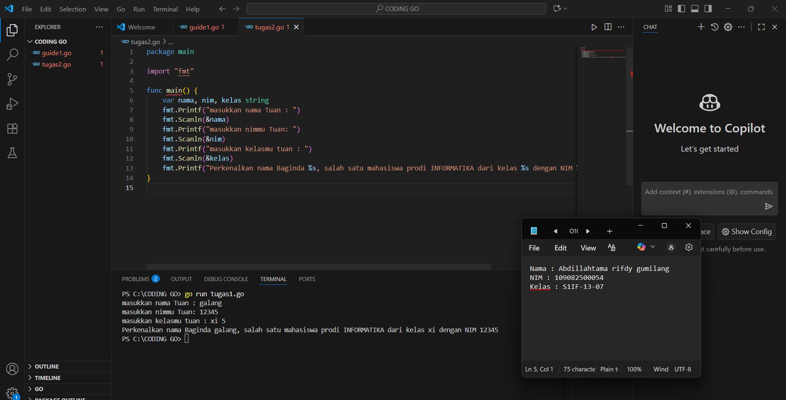

Deskripsi Program

Program meminta memasukkan tiga input dari pengguna yaitu
- Nama Mahasiswa
- NIM Mahasiswa
- Kelas mahasiswa

Setelah data di masukkan maka akan menghasilkan output berikut
contoh : Perkenalkan nama Baginda galang, salah satu mahasiswa prodi INFORMATIKA dari kelas xi dengan NIM 1234

- Tugas 3

Source code
package main

import "fmt"

func main() {
const phi = 3.14
var jarijari float64
fmt.Print("Masukkan jarijari lingkaran: ")
fmt.Scan(&jarijari)

hasil := phi * jarijari * jarijari
fmt.Printf("luas lingkaran: ,%.1f", hasil)
}

Screenshoot program
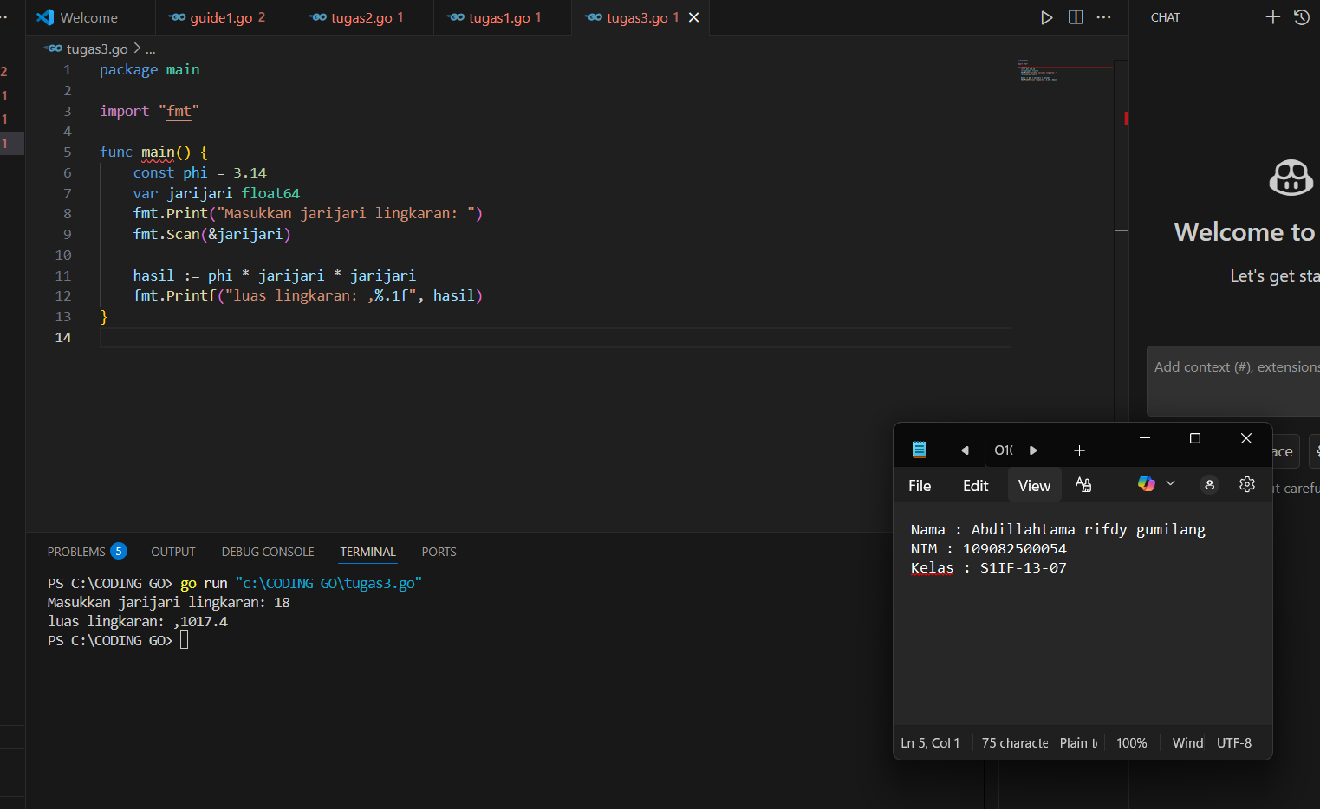

Deskripsi program

Program ini digunakan untuk menhitung dan menampilakn luas lingkaran jari jari yang di masukkan pengguna menggunakan konstanta 3.14

- Tugas 4

Screenshoot program
package main

import "fmt"

func main() {
var fahrenheit float64
fmt.Print("Masukkan suhu dalam satuan Fahrenheit: ")
fmt.Scanln(&fahrenheit)
c := (fahrenheit - 32) * 5 / 9
fmt.Printf("Suhu dalam Celsius adalah: %.2f\n", c)
}
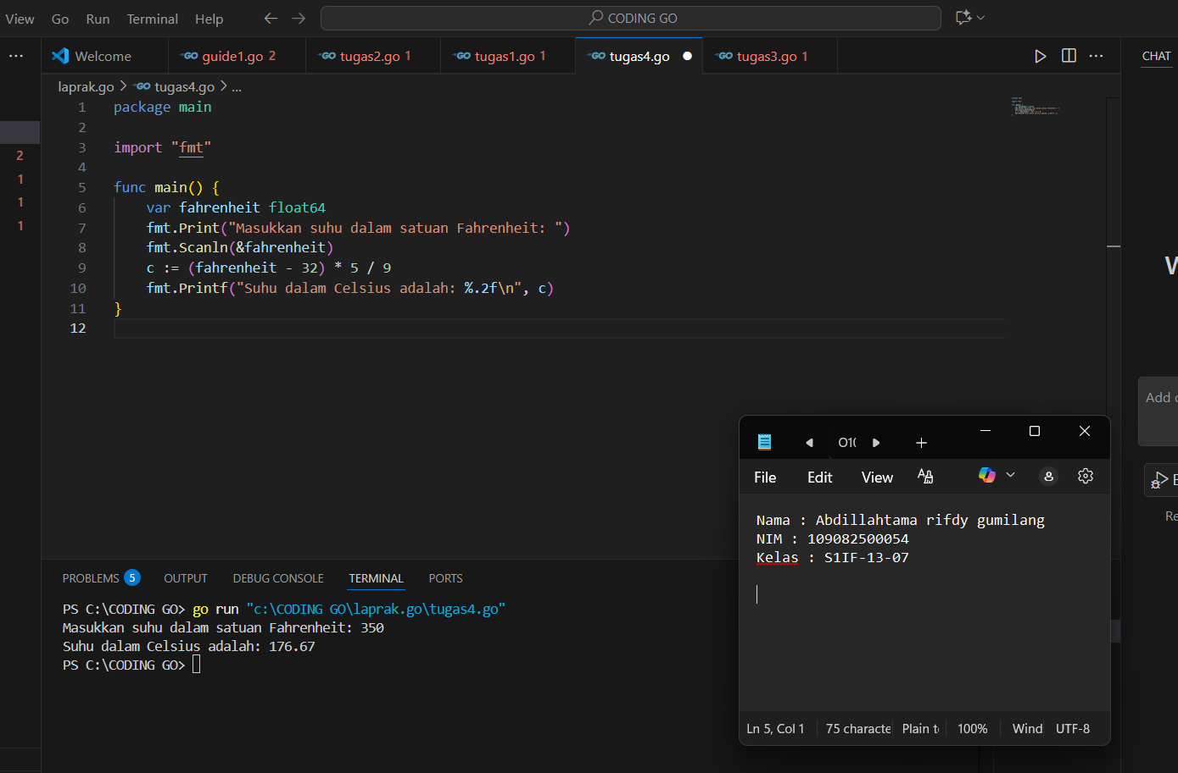

Deskripsi Program
Program tersebut digunakan untuk mengkonfersi suhu dari fahrenheit ke celcius user di minta input data suhu fahrenheit lalu program memproses hasil input uer dan menghitung menggunakan rumus perhitungan lalu akan menampilkan hasil data celcius

